
Об утверждении проекта (схемы) зонирования земель Сарканского района
Решение Сарканского районного маслихата области Жетісу от 27 мая 2025 года № 42-166. Зарегистрировано Департаментом юстиции области Жетісу 29 мая 2025 года № 314-19
В соответствии с пунктом 2 статьи 8 Земельного Кодекса Республики Казахстан и подпунктом 13) пункта 1 статьи 6 Закона Республики Казахстан "О местном государственном управлении и самоуправлении в Республике Казахстан", Сарканский районный маслихат РЕШИЛ:
1. Утвердить проекты (схемы) зонирования земель Сарканского района:
1) Проект (схемы) зонирования земель Сарканского района согласно приложения 1;
2) Проект (схемы) зонирования земель Сарканского района (в разрезе сельскохозяйственных угодий) согласно приложения 2;
3) Проект (схемы) зонирования земель запаса Сарканского района согласно приложения 3 к настоящему решению.
2. Настоящее решение вводится в действие по истечении десяти календарных дней после дня его первого официального опубликования.
И. о. председателя маслихата | Е. Дармишев
Приложение 1 к решению
Сарканский районный маслихат
от 27 мая 2025 года № 42-166
Проект (схемы) зонирования земель Сарканского района

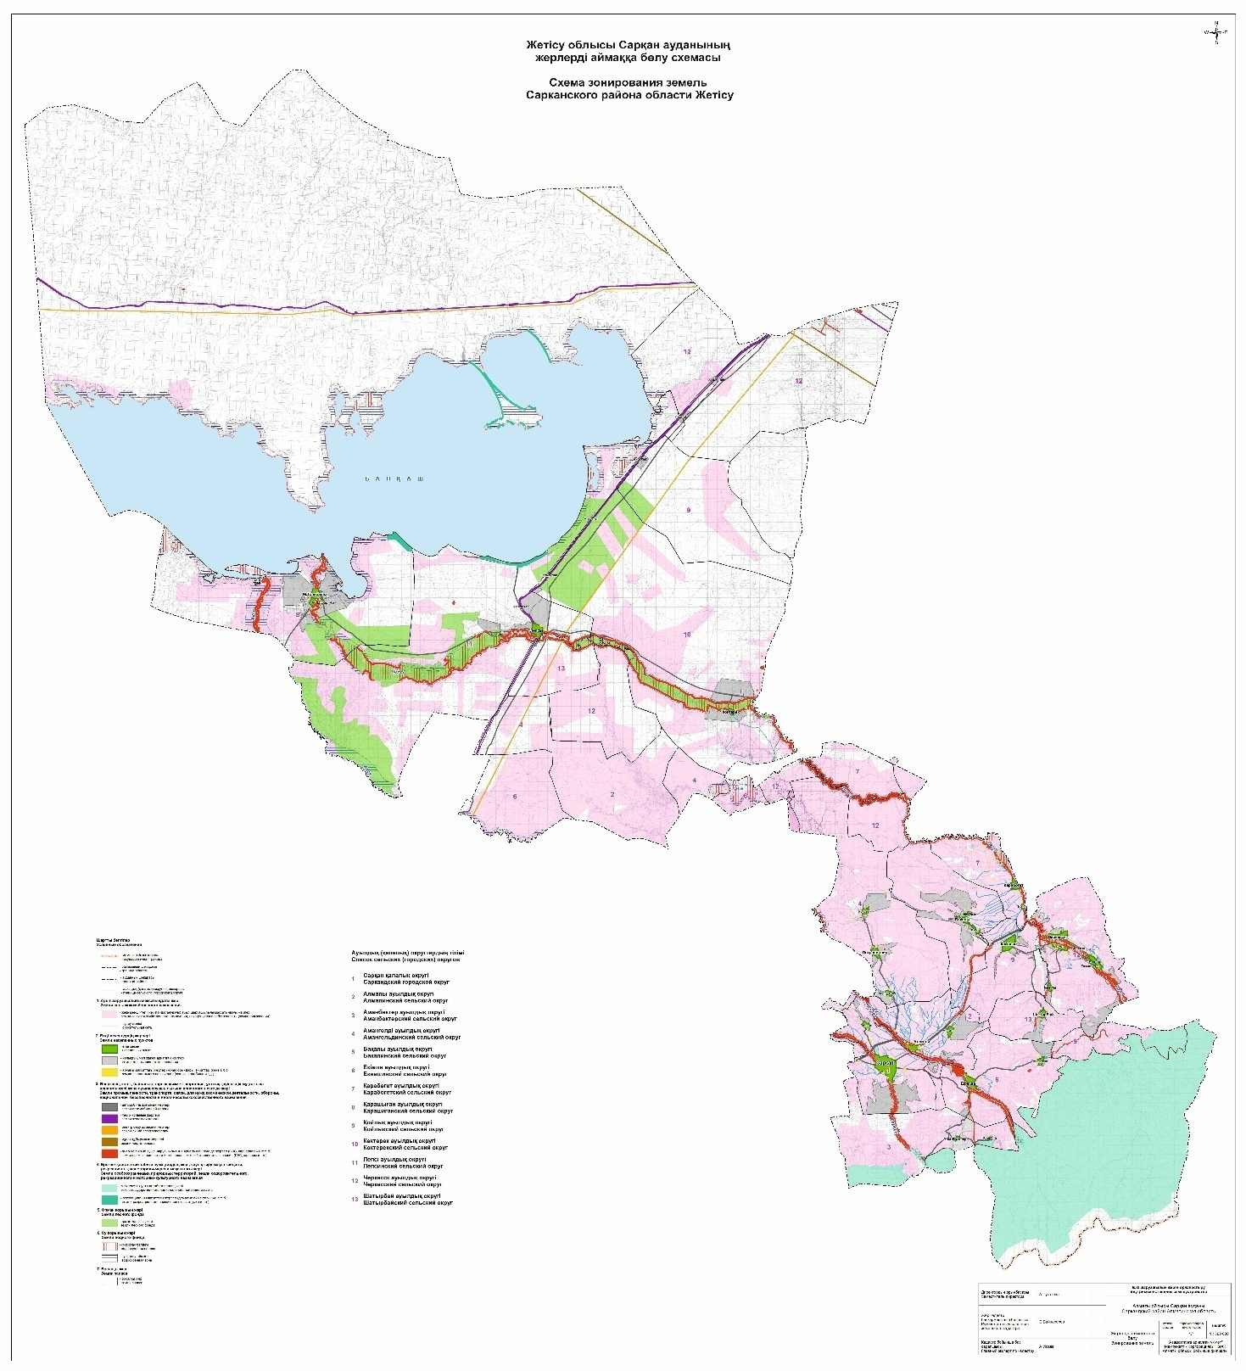

Приложение 2 к решению Сарканский районный маслихат от 27 мая 2025 года № 42-166
Проект (схемы) зонирования земель Сарканского района (в разрезе сельскохозяйственных угодий)

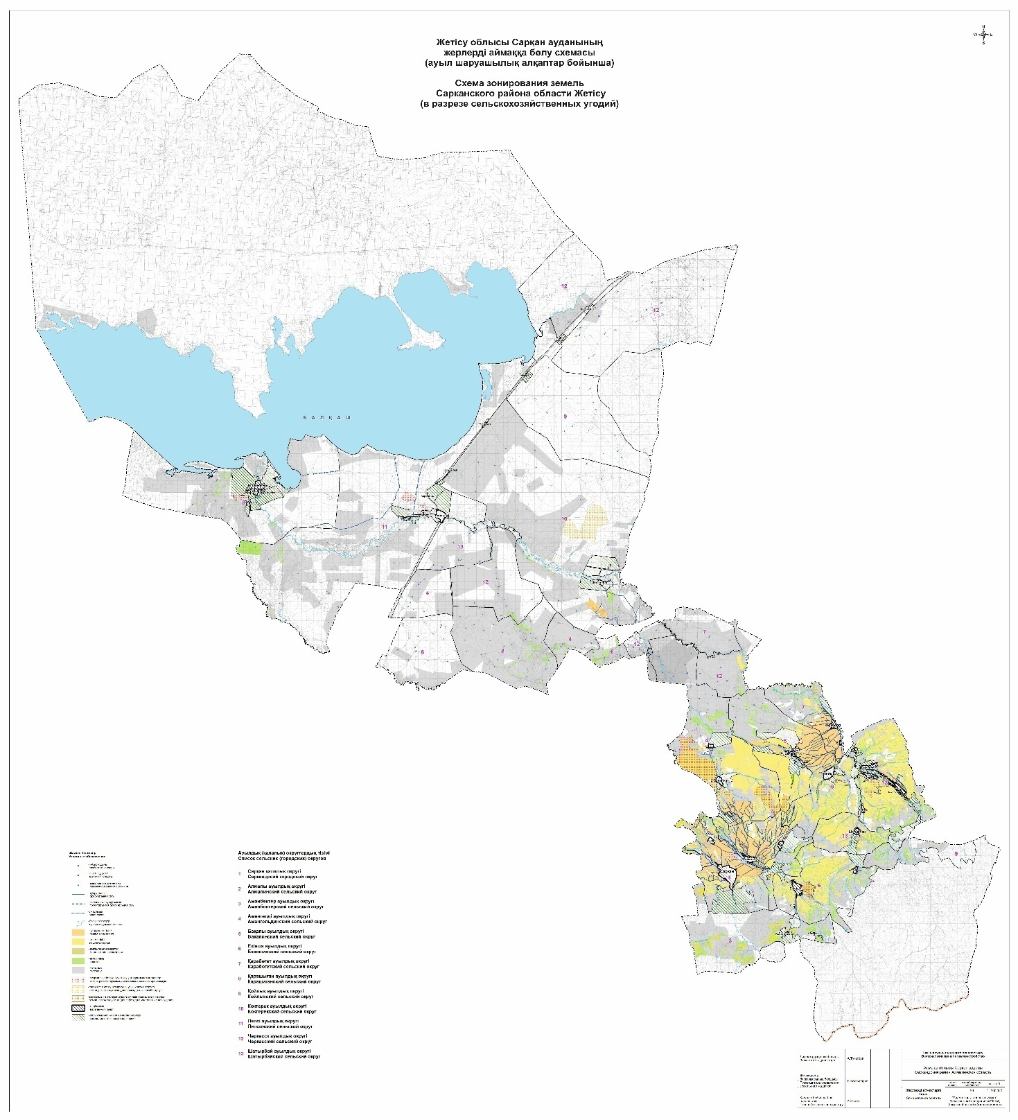

Приложение 3 к решению Сарканский районный маслихат от 27 мая 2025 года № 42-166
Проект (схемы) зонирования земель запаса Сарканского района

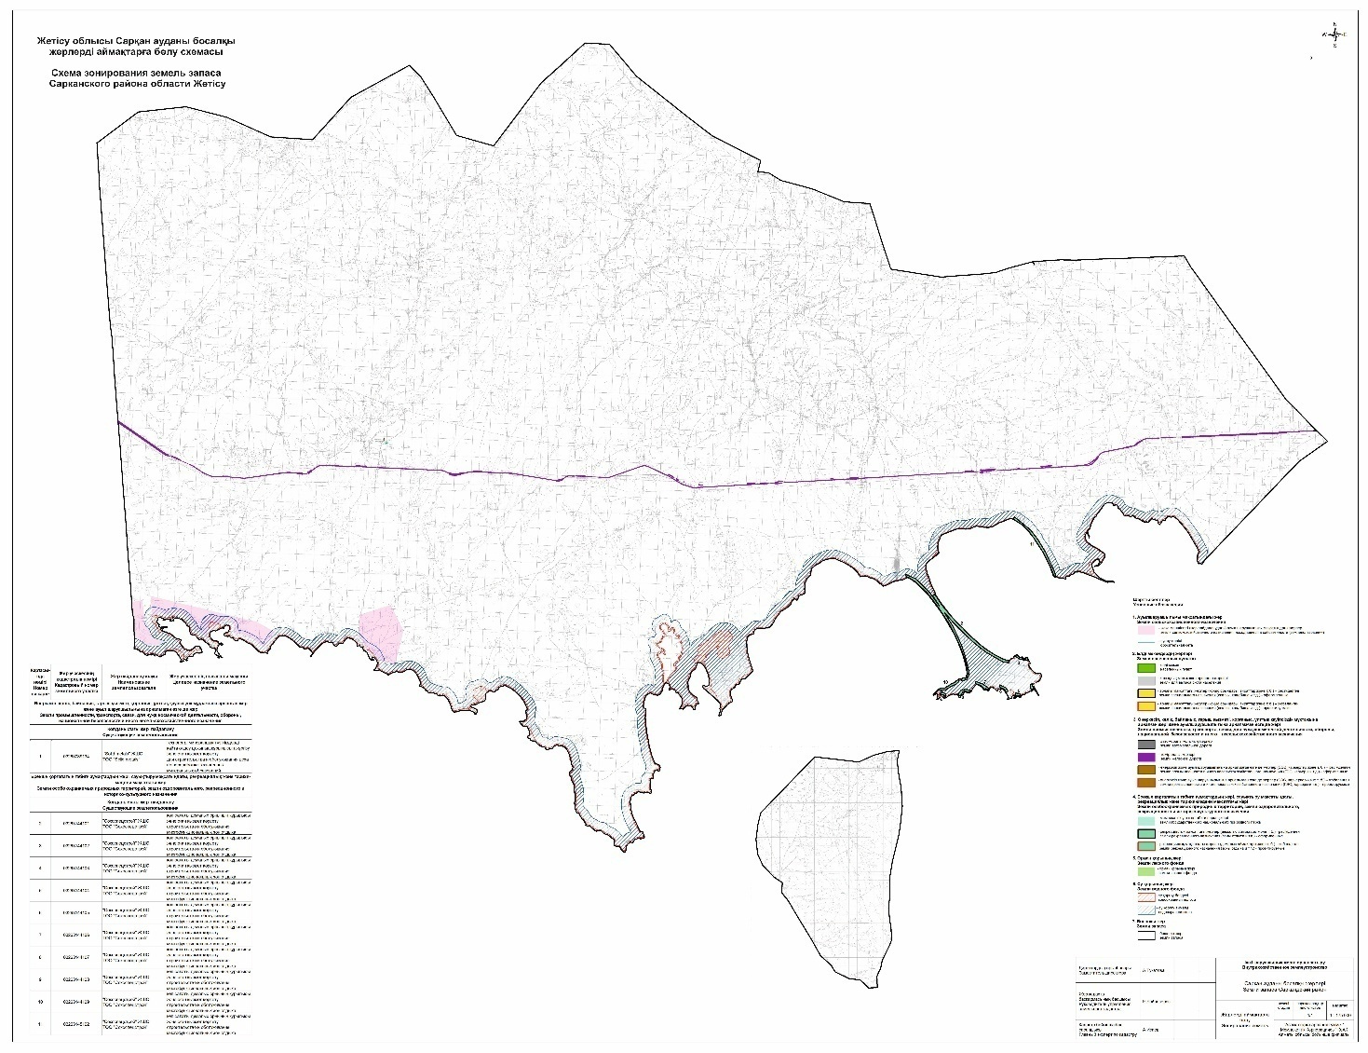

© 2012. РГП на ПХВ «Институт законодательства и правовой информации Республики Казахстан» Министерства юстиции Республики Казахстан

